Исх.:№ ____
От 06.09.2025 г.
Директору
ООО “PIPE METAL”
Голубеву А.А.

Служебная записка

Прошу отпустить машины клиента 75 Т 151 ОА, 30 К 996 FA
Заказы
00КА-027129 153 624 367,64 сум,
00КА-027199 53 212 129,81 сум
перелимит на 174 070 000 сум
Клиент: "Fair-Trade Houses" Mchj

Менеджер по продажам 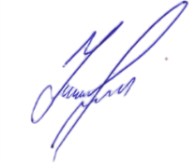 Улмасов Д
г.Ташкент, Яшнабадский р-н, улица Темирчи, дом-19, ИНН 309257076, р/с 20208000905489619001
Юнусабадский филиал ЧАКБ "Ориент финанс банк" МФО 01071, ОКЭД:24200.

